# Requirement Elicitation

|  |  |
| --- | --- |
| System | Flight Book 4 |
| Description | Sistem Flight Booking adalah sebuah aplikasi perangkat lunak yang dirancang untuk memudahkan pengguna dalam mencari, memilih, dan memesan tiket penerbangan secara online. Aplikasi ini menyediakan informasi terkini tentang jadwal penerbangan, harga tiket, serta jumlah kursi yang tersedia dari berbagai maskapai penerbangan yang terkait dengan sistem. Aplikasi ini memungkinkan pengguna untuk melakukan pencarian penerbangan berdasarkan kota asal dan tujuan, serta tanggal keberangkatan. Setelah hasil pencarian ditampilkan, pengguna dapat memilih penerbangan yang sesuai dengan kebutuhan dan preferensi mereka, serta melihat detail penerbangan seperti kelas, harga tiket, dan jumlah kursi yang tersedia. Selain itu, pengguna juga dapat memesan tiket penerbangan dengan mudah melalui aplikasi ini. Mereka dapat memilih kelas dan nomor kursi yang tersedia, dan memasukkan informasi pribadi seperti nama, nomor telepon, dan alamat email. Setelah memesan tiket, pengguna akan menerima email konfirmasi yang berisi informasi penerbangan dan tiket elektronik. Aplikasi ini juga dilengkapi dengan fitur pembatalan atau pengubahan reservasi tiket, yang dapat dilakukan oleh pengguna melalui layanan pelanggan atau melalui situs web. Selain itu, aplikasi ini juga menyediakan informasi tentang kebijakan maskapai penerbangan terkait dengan pembatalan dan perubahan tiket. Dengan fitur-fitur dan layanan yang disediakan, Sistem Flight Booking diharapkan dapat memudahkan pengguna dalam memesan tiket penerbangan secara online, meningkatkan efisiensi dalam proses reservasi, serta meningkatkan pengalaman pengguna. |
| Author | Wahyu Andhyka |

|  |  |
| --- | --- |
| Aktivitas | Durasi Pengerjaan (menit) |
| Identify stakeholders | 10 |
| Define the scope | 20 |
| Choose elicitation techniques | 10 |
| User Stories | 160 |
| Conceptual Model Diagram | 30 |
| MockUp | 1000 |
| Define acceptance criteria | 60 |
| Total Pengerjaan | 1290 |

|  |  |
| --- | --- |
| Versi |  |
| Tanggal |  |
| Dokumen Referensi |  |

# Identify stakeholders

|  |  |
| --- | --- |
| Aktivitas: Mengidentifikasi stakeholder | Waktu dibutuhkan: 10 Menit |
| Buat daftar semua individu, kelompok, atau organisasi yang akan terpengaruh oleh proyek. Ini bisa termasuk pengguna akhir, manajemen proyek, pengembang, dan penyedia layanan. | |
| Daftar stakeholder:   1. Pelanggan: Orang yang menggunakan sistem untuk mencari dan memesan tiket penerbangan. 2. Maskapai penerbangan: Menyediakan jadwal penerbangan dan harga tiket yang dapat dipesan melalui sistem. 3. Regulator: Organisasi pemerintah yang memastikan bahwa sistem booking penerbangan mematuhi peraturan dan persyaratan yang berlaku, seperti keamanan penerbangan dan perlindungan konsumen. | |

# Define the scope

|  |  |
| --- | --- |
| Aktivitas: Mengidentifikasi ruang lingkup | Waktu dibutuhkan: 20 Menit |
| Mendefinisikan cakupan dalam elisitasi kebutuhan dengan cara mengidentifikasi tujuan dan objektif proyek. Dalam hal ini, kita perlu meninjau kembali alasan dibuatnya proyek dan tujuan akhir yang ingin dicapai. Selain itu, kita juga perlu mendefinisikan visi dan misi proyek untuk memahami bagaimana perangkat lunak akan mendukung tujuan bisnis. | |
| Ruang lingkup dari proyek:   1. Pencarian tiket penerbangan: Sistem booking penerbangan memungkinkan pelanggan untuk mencari tiket penerbangan berdasarkan jadwal, harga, dan rute. 2. Reservasi dan pembayaran: Sistem harus memungkinkan pelanggan untuk melakukan reservasi dan pembayaran tiket penerbangan melalui berbagai metode pembayaran yang tersedia. 3. Konfirmasi dan notifikasi: Setelah pelanggan melakukan pembayaran, sistem harus mengeluarkan konfirmasi dan notifikasi terkait pemesanan dan detail perjalanan. 4. Pengelolaan perubahan dan pembatalan: Sistem harus memungkinkan pelanggan untuk melakukan perubahan jadwal atau membatalkan pemesanan tiket penerbangan. 5. Pengelolaan profil pelanggan: Sistem harus memungkinkan pelanggan untuk mengelola profil mereka, termasuk informasi pribadi, preferensi, dan riwayat perjalanan. 6. Integrasi dengan sistem eksternal: Sistem booking penerbangan harus dapat diintegrasikan dengan sistem eksternal, seperti sistem penerbangan, sistem hotel, atau sistem transportasi lokal. 7. Pelaporan dan analisis: Sistem harus dapat menghasilkan laporan dan analisis terkait dengan kinerja sistem dan pengalaman pelanggan, seperti tingkat keberhasilan reservasi, tingkat pembatalan, dan kepuasan pelanggan. 8. Keamanan dan privasi: Sistem harus memastikan bahwa data pelanggan dan perusahaan terlindungi dengan aman dari serangan siber dan melindungi privasi pelanggan. 9. Dukungan pelanggan: Sistem harus menyediakan dukungan pelanggan yang memadai, termasuk sistem tiket dukungan dan layanan pelanggan langsung. 10. Skalabilitas: Sistem harus dapat menangani jumlah pengguna yang besar dan meningkatkan kapasitas sesuai kebutuhan. | |

# Choose elicitation techniques

|  |  |
| --- | --- |
| Aktivitas: Memilih teknik elisitasi | Waktu dibutuhkan: 10 Menit |
| Untuk menentukan teknik elicitation yang tepat, beberapa hal perlu diperhatikan: Memahami jenis informasi yang ingin dikumpulkan. Memperhatikan preferensi dan kenyamanan pengguna atau stakeholder dalam memilih teknik elicitation yang tepat. Beberapa teknik elicitation bisa dilakukan secara langsung, sementara yang lain bisa dilakukan secara online atau melalui telepon. Memperhatikan keahlian dan pengalaman pengguna atau stakeholder dalam hal yang akan didiskusikan. | |
| Stakeholder 1: Pelanggan | Teknik Elisitasi:  1. Wawancara  2. Observasi  3. Kuesioner |
| Stakeholder 2: Maskapai Penerbangan | Teknik Elisitasi:  1. Observasi  2. Document Analysis |
| Stakeholder 3: Regulator | Teknik Elisitasi:  1. Document Analysis |

# User Stories

|  |  |
| --- | --- |
| Aktivitas: Menceritakan kebutuhan pengguna | Waktu dibutuhkan: 160 Menit |
| User stories harus menggambarkan alur cerita dari perspektif pengguna. Cerita harus mengikuti langkah-langkah logis dan memberikan konteks yang jelas. User stories harus mencakup kebutuhan fungsional dan non-fungsional. Kebutuhan fungsional menggambarkan apa yang perlu dilakukan oleh sistem, sementara kebutuhan non-fungsional menggambarkan bagaimana sistem harus melakukannya. | |
| User Stories Stakeholder 1:   1. Sebagai seorang pelanggan dapat mencari penerbangan yang tersedia dengan mudah dan cepat melalui website atau aplikasi sistem flight booking. 2. Sebagai seorang pelanggan mendapatkan pilihan penerbangan dengan harga yang terjangkau dan fasilitas yang sesuai dengan kebutuhan saya. 3. Sebagai seorang pelanggan mendapatkan informasi yang jelas dan akurat tentang jadwal, rute, dan perubahan penerbangan. 4. Sebagai seorang pelanggan dapat memilih kursi yang nyaman dan sesuai dengan preferensi saya saat memesan penerbangan. 5. Sebagai seorang pelanggan mendapatkan konfirmasi pemesanan dengan cepat dan mudah melalui email atau aplikasi sistem flight booking. 6. Sebagai seorang pelanggan dapat membatalkan atau mengubah penerbangan dengan mudah dan tanpa biaya tambahan jika terjadi perubahan rencana. 7. Sebagai seorang pelanggan mendapatkan layanan pelanggan yang responsif dan membantu jika terjadi masalah dengan penerbangan atau pemesanan saya. 8. Sebagai seorang pelanggan dapat memberikan umpan balik tentang pengalaman saya menggunakan sistem flight booking, dan melihat perbaikan dan peningkatan yang dilakukan berdasarkan umpan balik tersebut. | |
| User Stories Stakeholder 2:   1. Sebagai maskapai penerbangan dapat memasukkan jadwal penerbangan saya dengan mudah dan cepat ke dalam sistem flight booking. 2. Sebagai maskapai penerbangan dapat menentukan harga dan penawaran khusus untuk penerbangan saya, dan menyesuaikan harga tersebut secara otomatis dalam sistem flight booking. 3. Sebagai maskapai penerbangan dapat melacak dan mengelola kapasitas dan persediaan kursi dalam penerbangan saya melalui sistem flight booking. 4. Sebagai maskapai penerbangan mendapatkan informasi yang akurat dan terkini tentang penjualan dan pemesanan tiket penerbangan saya melalui sistem flight booking. 5. Sebagai maskapai penerbangan dapat melihat ulasan dan umpan balik pelanggan tentang penerbangan saya melalui sistem flight booking, dan mengambil tindakan untuk meningkatkan kualitas layanan jika diperlukan. 6. Sebagai maskapai penerbangan memperoleh data dan analisis yang akurat tentang penjualan tiket dan tren penerbangan melalui sistem flight booking, dan menggunakannya untuk membuat keputusan bisnis yang tepat. 7. Sebagai maskapai penerbangan sistem flight booking dapat terintegrasi dengan sistem internal maskapai saya, seperti sistem manajemen kru dan sistem manajemen penerbangan, untuk memudahkan pengelolaan dan pelaporan. | |
| User Stories Stakeholder 3:   1. Sebagai regulator memastikan bahwa sistem flight booking mematuhi semua regulasi dan standar keselamatan penerbangan yang berlaku. 2. Sebagai regulator dapat memantau dan memverifikasi laporan kinerja penerbangan dan data penumpang yang dihasilkan oleh sistem flight booking. 3. Sebagai regulator memastikan bahwa sistem flight booking memberikan informasi yang jelas dan akurat tentang harga tiket dan biaya lainnya, sehingga konsumen dapat membuat keputusan yang tepat. 4. Sebagai regulator memastikan bahwa sistem flight booking memiliki mekanisme pengaduan dan penyelesaian masalah yang efektif untuk melindungi hak-hak konsumen. 5. Sebagai regulator dapat mengakses dan menganalisis data tentang kinerja dan perilaku industri penerbangan yang dihasilkan oleh sistem flight booking, untuk membantu dalam perumusan kebijakan dan pengambilan keputusan. 6. Sebagai regulator memastikan bahwa sistem flight booking dapat mengakomodasi kebutuhan konsumen yang membutuhkan layanan khusus, seperti kursi roda atau makanan khusus. 7. Sebagai regulator memastikan bahwa sistem flight booking mempromosikan praktik bisnis yang sehat dan adil, termasuk dalam hal persaingan dan perlindungan konsumen. | |

# Conceptual Model Diagram

|  |  |
| --- | --- |
| Aktivitas: Conceptual Diagram | Waktu dibutuhkan: 30 Menit |
| Identifikasi elemen-elemen penting dalam sistem atau proses yang ingin digambarkan dalam diagram, tentukan relasi antar elemen tersebut. Periksa konsistensi dan kelengkapan diagram untuk memastikan bahwa semua elemen dan relasi tergambar dengan benar. | |
| Conceptual Diagram   | |

# MockUp

|  |  |
| --- | --- |
| Aktivitas: Mockup | Waktu dibutuhkan: 1000 Menit |
| Aktivitas mockup bertujuan untuk membantu mengkonseptualisasikan ide-ide dan menunjukkan bagaimana suatu produk atau sistem akan terlihat dan berperilaku pada tahap awal pengembangan, melibatkan pembuatan sketsa, wireframe, atau prototipe interaktif sederhana yang merepresentasikan elemen-elemen utama yang akan ada pada produk atau sistem, tampilan antarmuka pengguna, layout, tata letak elemen-elemen, dan pengaturan warna, jenis huruf, dan ukuran. | |
| Mockup    Mockup credit to: [Flight Booking App (Community) – Figma](https://www.figma.com/community/file/1171813348327924269/Flight-Booking-App-(Community)) | |
| Link MockUp: <https://www.figma.com/file/vxPTs5Agj6zJFYsI5lJkFw/Flight-app-(Community)?node-id=0%3A1&t=2bCnRqKQmS3osq62-1> | |

# Define acceptance criteria

|  |  |  |  |  |  |
| --- | --- | --- | --- | --- | --- |
| Aktivitas: Mendefinisikan kriteria penerimaan | | | Waktu dibutuhkan: 60 Menit | | |
| Kriteria penerimaan merupakan standar atau kriteria yang harus terpenuhi agar sebuah produk atau sistem dianggap sukses dan dapat diterima oleh pengguna atau pelanggan. Kriteria penerimaan harus mencakup semua aspek yang penting bagi pengguna dan memenuhi batasan dan parameter yang telah ditentukan. | | | | | |
| **Positive Case** | | | | | |
| Given that |  | | | User Interface | Note |
| When | Then | |
| Pengguna membuka aplikasi | Menekan icon Flight | Aplikasi menampilkan halaman Book  Location   * Tipe: String * Minimal: 3 Karakter * Maksimal: 100 Karakter * Muncul Dropdown * Required   Destination   * Tipe: String * Minimal: 3 Karakter * Maksimal: 100 Karakter * Muncul Dropdown * Required   Departure   * Tipe: Date * Muncul pop-up pilihan tanggal * Required   Return   * Tipe: Date * Muncul pop-up pilihan tanggal   Passengers   * Tipe: Numerik * Minimal: Angka 1 * Maksimal: Angka 5 * Required | |  |  |
|  |  |  | |  |  |
| **Negative Case** | | | | | |
| Given that |  | | | User Interface | Note |
| When | Then | |
| Pengguna berada pada halaman booking | Pengguna salah memasukkan destinasi | Sistem menampilkan pemberitahuan | |  |  |
|  |  |  | |  |  |

# Lampiran Dokumentasi Pengerjaan

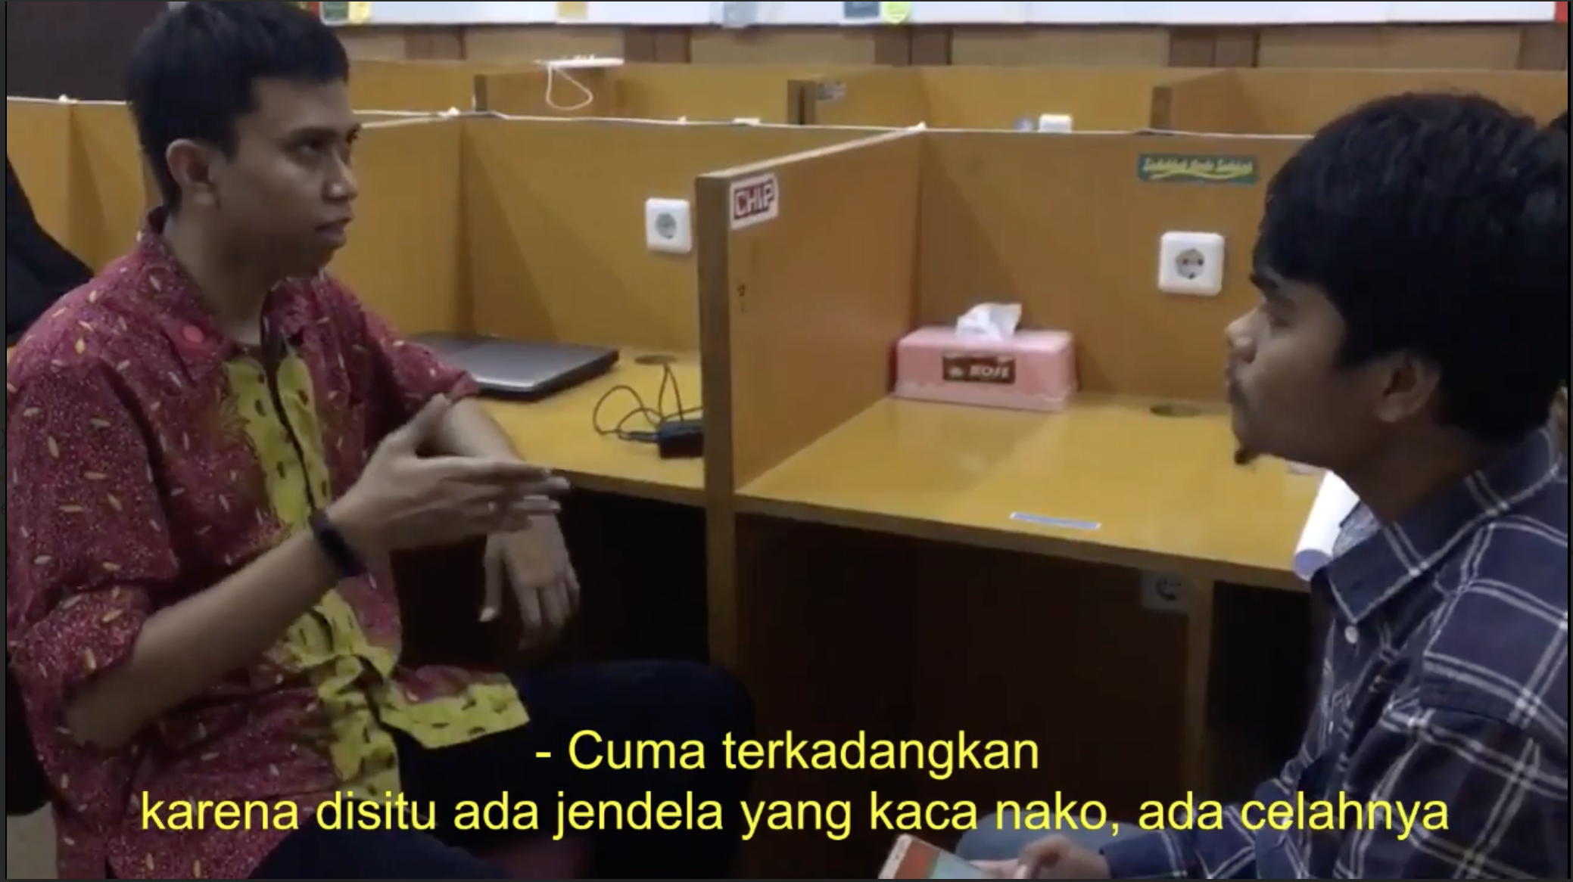

Link Video Wawancara: <https://drive.google.com/file/d/1iT4GWV2jClqHuWHgtmCgoVbhGZQdcPKB/view?usp=sharing>



Link Video Pengujian Mockup: <https://drive.google.com/file/d/1iT4GWV2jClqHuWHgtmCgoVbhGZQdcPKB/view?usp=sharing>